ESCOLA...............................................................................................................................
NOME..........................................................................
PROFESSOR (A)............................................ 1º ANO

COMPLETECOM AS LETRAS QUE FALTAM.
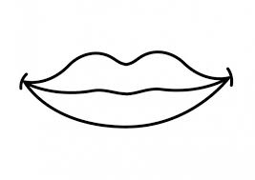
B |  | C
 | O |  | A
B
 |  |  | A

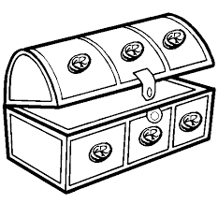
B | A
 | A
B
 |  | Ú

B | U |  | E
 | U
B |  | L
B |  | B
 | E
 |  |  | Ê
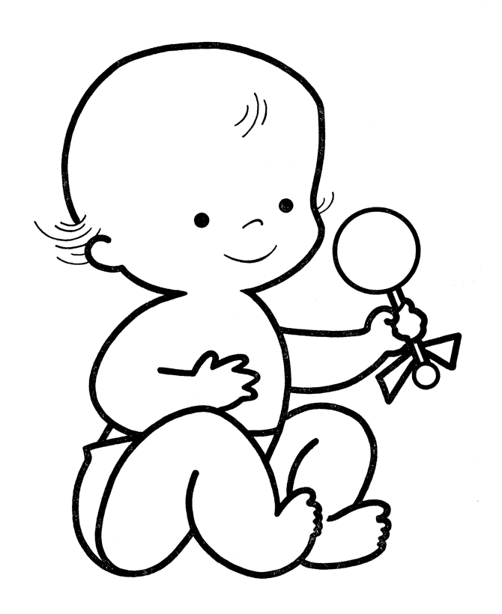

B |  |  | O
 | I
 |  | C
B
B |  | L
 | O |  | A
B | O
B |  |  | A

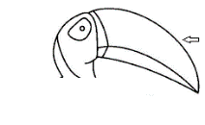

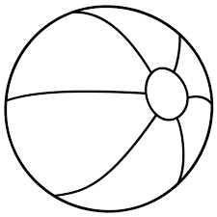

ESCOLA...............................................................................................................................
NOME..........................................................................
PROFESSOR (A)............................................ 1º ANO

LIGAR:

BOI bico
BIA beba
BABÁ boi
BICO Bia
BEBA babá

COMPLETE COM AS SÍLABAS QUE FALTAM:
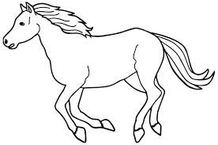
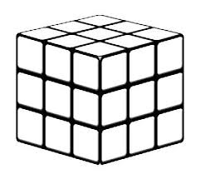
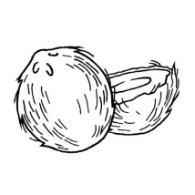
.......BO .....VALO
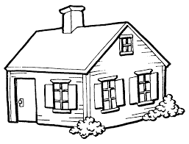

.......CO ......SA

EMEFEI ____________________________________________________
NOME: _____________________________________________________
PROFESSORA: ____________________________ ANO: _____________

COMPLETAR E COPIAR A PALAVRA NA LINHA DE BAIXO:
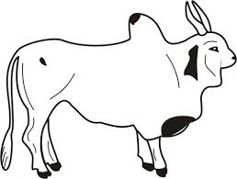
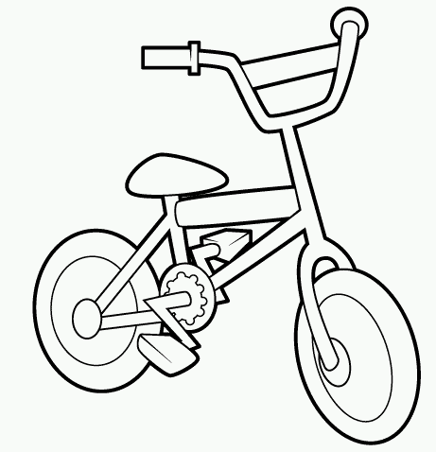

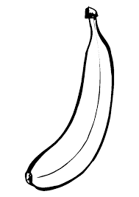
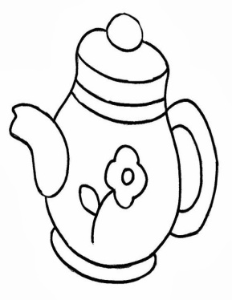
..........CICLETA ......I... ..............NANA ...........LE

......................... ........... ........................ ................

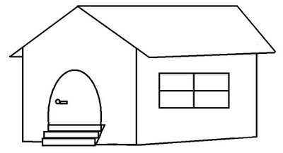
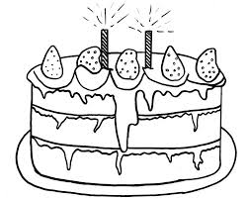
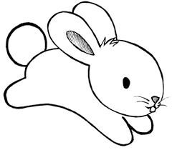
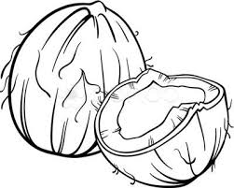

BO......... .......SA ......CO ......ELHO

..................... ....................... ..................... ..................................

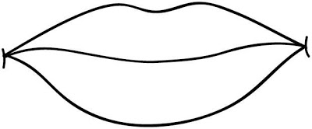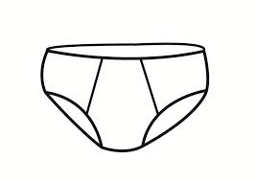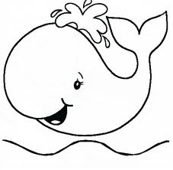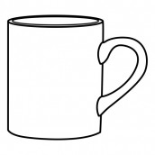

..............CA ...........ECA ...........LEIA ..........NECA

.................. ................... .................. .....................

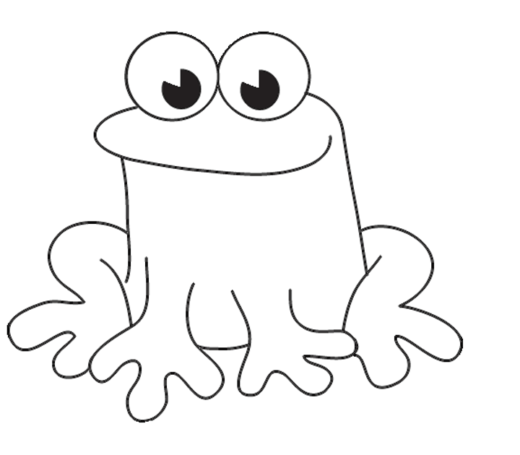
FAÇA TUDO NO CADERNO.
O NOME DO ANIMAL DA FIGURA É:
- ASPO. B)SAPO. C)POSA. D)APOS.

ACOMPANHE A LEITURA DO TEXTO
O SAPO NÃO LAVA O PÉ
NÃO LAVA PORQUE NÃO QUER
ELE MORA LÁ NA LAGOA
NÃO LAVA O PÉ
PORQUE NÃO QUER
MAS QUE CHULÉ!
QUAL A PALAVRA QUE RIMA COM PÉ?
- SAPO. B) CHULÉ. C) LAGOA. D) LAVA.
QUAL PALAVRA DO TEXTO SIGNIFICA MAU CHEIRO NO PÉ?
A)LAGOA. B)SAPO. C)CHULÉ. D) MORA
QUAL PALAVRA INDICA ONDE MORA O SAPO?

A)SAPO. B) CHULÉ. C) LAGOA D)LAVA

